ScriBene.
Aplicación de corrección ortográfica y estilística

La presente propuesta surge de la necesidad perentoria de reintroducir en la enseñanza española el respeto de las convenciones ortográficas y el prurito de la propiedad expresiva. El profesorado de la actual titulación de Filología Hispánica de la Universidad de Almería viene constatando desde hace años, como tantos otros profesionales, una marcada tendencia negativa en este terreno, que se plasma no solo en los exámenes escritos, donde una mala planificación del tiempo puede privar a los estudiantes de la necesaria revisión final del ejercicio, sino incluso –lo cual es más grave– en los trabajos que preparan, sin presión alguna, en su tiempo de trabajo autónomo. Los profesores nos vemos obligados a corregir una y otra vez los mismos errores de expresión a los mismos alumnos.

A nuestro juicio, las TIC procuran el instrumento idóneo para facilitar al profesorado la evaluación de una competencia tan crucial como el dominio de la expresión escrita. Con todo, hay algo que debe quedar claro desde el principio: ScriBene puede ayudar al alumnado a mejorar su ortografía y su estilo, pero su manejo requiere un profesorado dotado de los conocimientos precisos para evaluar la competencia. Dicho de otro modo, un instrumento poderoso como este no sirve para nada en manos de una persona incapaz.

Posibles usuarios de ScriBene
La aplicación podrá ser empleada por todos los profesores de Español para evaluar la expresión escrita de los alumnos, independientemente de que profesor y/o alumno sean o no hispanoparlantes. Dicho de otro modo, puede resultar útil no solo al profesorado de todos los niveles del sistema educativo español, sino también a quienes enseñen Español a extranjeros, por ejemplo a los profesionales del Instituto Cervantes.

Descripción básica
Scribene supone la integración en una misma herramienta de dos bases de datos distintas:
- de un lado, una base de datos del alumnado, que permite introducir los datos que habitualmente se incluyen en las fichas de las diferentes asignaturas (foto incluida), así como los ejercicios que cada uno vaya entregando;
- del otro, una base de datos lingüística, que vincule las informaciones sobre el uso correcto o admitido de diferentes términos a una lista de lemas, que aparecerán ordenados alfabéticamente. En cuanto a las fuentes de las explicaciones, serán diccionarios consagrados (DRAE, Panhispánico de Dudas) y manuales de estilo (como Hablar y escribir correctamente, de Leonardo Gómez Torrego), ya sea tomando los datos tal como aparecen (si los editores conceden los permisos oportunos) o mediante paráfrasis resumidas que remitan a los diccionarios y los manuales de estilo.

Beneficios
La integración de estas dos bases de datos se traducirá en los siguientes beneficios:
– Para el alumno: no solo recibe del profesor una calificación objetiva de su destreza expresiva por escrito, sino además un informe donde cada error va acompañado de la correspondiente explicación y, si procede, de orientaciones bibliográficas.
– Para el profesor: ScriBene permite una serie de búsquedas que facilitan actuaciones en casos individuales y por grupos. El programa computará los errores que se repiten, y un expediente gráfico permitirá reconocer a simple vista en qué errores se persevera: a modo de sugerencia, de un simple vistazo podremos saber, por ejemplo, que exclavo es un error menos frecuente que cómo sin tilde cuando debe llevarla. De ese modo, el profesor podrá controlar la evolución de los estudiantes constatando si corrigen los errores en los ejercicios siguientes, e igualmente confeccionar índices de frecuencia de los errores. También sabrá, por ejemplo, qué porcentaje del alumnado comete un error determinado; qué errores son las más frecuentes en cada promoción y en cada título; qué errores desaparecen y cuáles cobran vigor; y, sobre todo, si se constata una mejora sustancial en la expresión escrita, individual y grupal.

Premisas
Como paso previo a la corrección de los ejercicios, el profesor deberá establecer dos premisas. Una de ellas será fijar la extensión de los trabajos que se pedirán a los estudiantes, con el fin de garantizar la igualdad de condiciones de partida; se puede establecer un número de palabras aproximado en el caso de que los ejercicios se presenten en soporte electrónico, y de páginas, en el caso de que se hagan a mano. La segunda, previa al momento de empezar a utilizar la aplicación, consistirá en asignar una calificación total a esta destreza en el conjunto de la calificación de la asignatura. La máxima nota corresponderá, por supuesto, a un ejercicio bien escrito.

Funcionamiento
Establecidas esas premisas, el profesor abrirá una ficha personal para cada alumno y, dentro de ella, una por cada ejercicio escrito corregido. Cuando abra el archivo que contiene el ejercicio de un alumno cuya ficha haya abierto previamente, la aplicación de corrección quedará en segundo plano. Cada vez que detecte un término o secuencia erróneo o mejorable, lo marcará y, al pulsar el botón derecho del ratón, encontrará en el menú contextual un enlace con la aplicación. Para hacernos una idea he hecho un simulacro de una pantalla de la aplicación partiendo de la versión digital del DRAE:
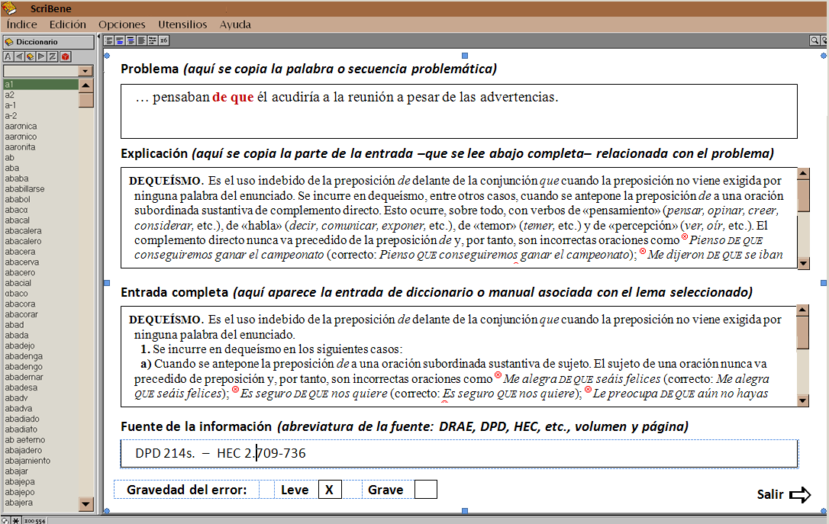
En la columna de la izquierda aparecerán por orden alfabético todos los lemas que tienen una explicación asociada; como en la versión digital del DRAE, en una ventana situada sobre la lista de lemas podremos teclear el término que queramos, y automáticamente la lista se desplazará al lema requerido o, si no existe, a los lemas cercanos.

En la columna de la derecha hay varias ventanas que permiten incluir la información que queramos, que será visible a medida que nos desplacemos hacia abajo mediante la barra de desplazamiento vertical que hay a la derecha:
- En ella el profesor copiará el texto problemático o susceptible de mejora, que habrá marcado previamente en el ejercicio para copiarlo aquí.
- Aquí se copia la parte de la explicación asociada al lema que nos interesa que el alumno lea para comprender la naturaleza de su error o imprecisión.
- Esta tercera ventana incluye toda la explicación que encontramos en la fuente. En el caso de que haya varias fuentes de información, un menú inicial permitirá desplazarse de inmediato al comienzo de cada una de ellas.
- Aquí se incluyen las abreviaturas de las fuentes y otra bibliografía que pueda resultar orientadora al estudiante. Para evitar un exceso de información, se recomienda una selección estricta de las fuentes y, solo cuando estas resulten insuficientes, el recurso a otros manuales y diccionarios.
- Gravedad del error.- Por defecto se marcará la casilla de breve, de modo que compete al profesor decidir la gravedad del error. Téngase en cuenta que por error “leve” entenderemos un error frecuente que comporta una reducción estándar de la nota de la competencia de expresión escrita, independientemente de que al profesor le parezca más o menos grave.

Una vez completada la pantalla asociada al error, el usuario pulsará en el icono de salir, situado en la esquina inferior derecha de la pantalla. En ese momento el error, acompañado de la explicación seleccionada, se grabará, y la aplicación, en función de la mayor o menor gravedad del error, detraerá una parte del total de la nota asignada a esta competencia. El proceso se repetirá con cada error, imprecisión o deficiencia que se detecte.

Terminada la corrección, el profesor hará click sobre el icono de generar, y entonces ScriBene procederá a generar un informe, que incluirá todas las secuencias deficientes; estas aparecerán acompañadas de la explicación de qué cosas deben corregirse y por qué, y, además, de cuánto resta cada error de la calificación total asignada a la competencia. El profesor enviará este informe al alumno cuando le remita su ejercicio corregido.

Estadísticas
En la barra de iconos se incluirá uno dedicado a la generación de estadísticas, que nos llevará a un menú con las diferentes posibilidades. Se me ocurren las siguientes:
– Por personas (búsquedas individuales o colectivas): errores cometidos por uno o más alumnos (1) en un ejercicio, (2) en una asignatura, (3) en un curso o (4) en todos los cursos de estancia en el centro.
– Por errores: frecuencia de errores por (1) grupos, (2) títulos, (3) curso académico.

Etapas del proyecto
En una Primera etapa se constituirán dos equipos de trabajo: uno, de Lenguajes y Computación, se encargará del diseño de la aplicación y de las bases de datos. Estas últimas serán alimentadas, con informaciones tomadas (literalmente o no) de los diccionarios y manuales seleccionados, por los miembros del segundo equipo, formado por filólogos.

Aunque la aplicación se ha concebido inicialmente para el Español, en etapas posteriores del proyecto la misma herramienta informática puede adaptarse sin grandes dificultades a otros idiomas, en cuyo caso el proyecto se ampliará para dar cabida a filólogos especializados en esos otros idiomas. El orden de ampliación del proyecto en función de las lenguas incluidas puede ser, por ejemplo, el siguiente:
- primero, se empleará ScriBene para las otras lenguas románicas del Estado: Catalán-Valenciano y Gallego;
- después, para las restantes lenguas románicas, en función de su interés y de su mayor o menor grado de implantación en nuestro sistema educativo: Francés, Portugués, Italiano…
- finalmente, para lenguas no romances: Euskera, Inglés, Alemán…

